В Москве прошли масштабные учения по предупреждению чрезвычайных ситуаций в период пропуска весеннего половодья

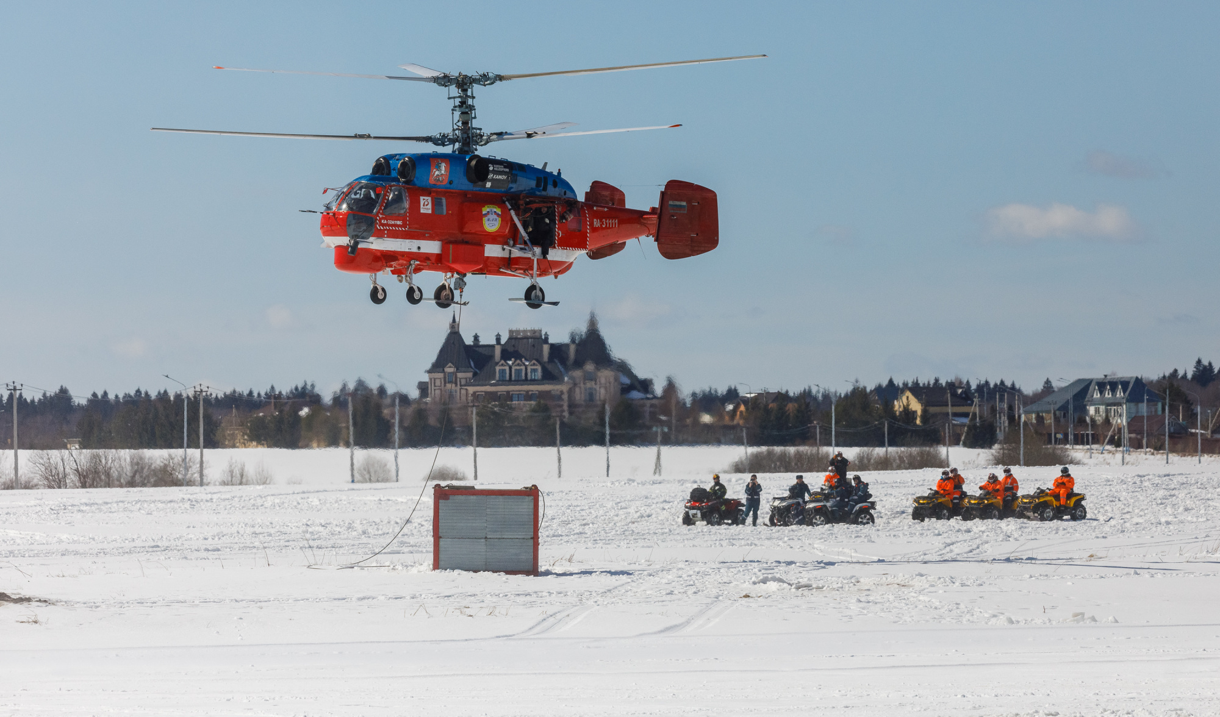
8 апреля 2022 года под руководством заместителя Мэра Москвы Петра Бирюкова прошли командно-штабные учения по предупреждению чрезвычайных ситуаций в период пропуска весеннего половодья, в которых были задействованы силы и средства Московской городской системы предупреждения и ликвидации чрезвычайных ситуаций (МГСЧС).
В отработке совместных действий приняли участие подразделения Главного управления МЧС России по г. Москве, Департаментов города Москвы и подведомственных учреждений, Главного управления Росгвардии по г. Москве, городских служб.
По тактическому замыслу, вертолет Московского авиацентра в ходе мониторинга паводковой обстановки обнаружил подтопление в районе Рыжовского пруда в ТиНАО. В этой зоне находятся местные жители, нуждающиеся в помощи.
Первыми к месту подтопления прибывает подвижный спасательный пост «Московская городская поисково-спасательная служба на водных объектах» (МГПСС). При помощи беспилотной авиационной системы проведен мониторинг сложившейся обстановки и определены границы зоны подтопления. В ходе проведения разведки установлено, что люди просят помощи и пытаются эвакуироваться из подтопленных домов, а также обнаружены местные жители, находящиеся в воде. С помощью судна на воздушной подушке «Славир» спасатели эвакуировали людей, нуждающихся в помощи.
Для откачки воды с затопленной территории применяли водооткачивающее устройство большой мощности контейнерного типа, которое было доставлено на вертолете Ка-32 ГКУ «МАЦ». Также был задействован насосно-рукавный комплекс «Водолей», способный перекачивать большие объёмы воды с производительностью от 170 до 500 литров в секунду на расстояние более 1200 метров. К месту подтопления направили сводный отряд Департамента ГОЧСиПБ и аэромобильную группировку столичного Главка МЧС России. Силами сводного отряда был развернут полевой лагерь, установлены плавающие мотопомпы, а также проведены работы по предотвращению дальнейшего разлива воды.
Далее на месте условного подтопления после проведения аварийно-спасательных работ подразделения приступили к восстановлению дорожной инфраструктуры, электроснабжению населённых пунктов, восстановлению наружного освещения.
Подводя итоги масштабных учений, заместитель Мэра Москвы Петр Бирюков отметил: «В учениях были задействованы сотрудники пожарно-спасательного гарнизона и представители всех городских служб, в общей сложности - 180 человек. Отработаны действия при возникновении ЧС, связанной с паводком, проверена слаженность работы по обеспечению безаварийного пропуска паводковых вод и предотвращению подтоплений».
«Участники учений отработали организацию переправ для эвакуации людей, возведение дамб и удаление больших объемов воды с помощью спецтехники, ликвидацию последствий разлива нефтепродуктов, - подчеркнул Петр Бирюков. - Использовалось более 65 единиц техники, в том числе четыре пожарных и санитарных вертолета, беспилотные летательные аппараты, спасательные плавсредства, квадроциклы и вездеход».
Проведение учений позволило еще раз отработать алгоритм действий при возникновении ЧС, разработать новые методы реагирования и испытать на практике уникальные образцы новейшего оборудования. Все звенья Московской городской территориальной подсистемы единой государственной системы предупреждения и ликвидации чрезвычайных ситуаций, объединяющей федеральные и городские органы власти, организации и учреждения, продемонстрировали слаженную работу и готовность оперативно отреагировать на любую чрезвычайную ситуацию, которая потенциально может произойти на территории московского пожарно-спасательного гарнизона.

